Elementos
No. | Descripción
TS01-PREV-ELEC-01 | VERIFIQUE Y AJUSTE LA PROTECCIÓN TÉRMICA/GUARDAMOTOR A SU VALOR NOMINAL DE CORRIENTE; PRUEBE FUNCIONAMIENTO DEL ITM PRINCIPAL Y DE LA ELECTROVÁLVULA DE ENTRADA DE AGUA
TS01-PREV-MEC-02 | REALIZAR CAMBIO DE RODAMIENTOS BOMBA DE RECIRCULACIÓN DE AGUA
TS01-PREV-MEC-03 | REALICE CAMBIO DE ACEITE MOTORREDUCTOR
TS01-PREV-MEC-04 | REALICE CAMBIO DE ELEMENTO ESTRELLA DE ACOPLAMIENTO
TS01-PREV-MEC-05 | REALICE CAMBIO DE RETENES DE REDUCTOR DE AVANCE
TS01-PREV-MEC-06 | REALICE CAMBIO PREVENTIVO DE TRAMOS DE BANDA MODULAR CON ESLABONES DESGASTADOS SEGÚN HALLAZGOS DE SANI2/SANI23; VERIFIQUE TENSIÓN GENERAL DE BANDA
TS01-LIMP-MEC-01 | REALIZAR LIMPIEZA EN BOBINADO DE MOTORREDUCTOR, SISTEMA DE AVANCE DE CADENA
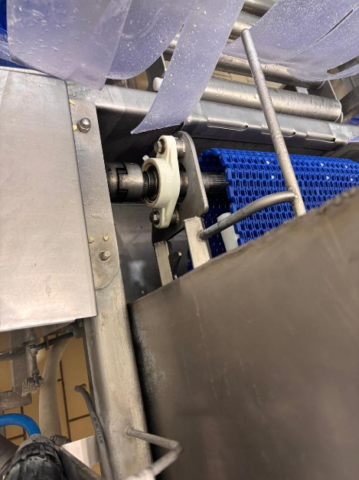
TS01-PREV-MEC-04

TS01-INSP-MEC-09
TS01-INSP-GRAL-02-19
TS01-INSP-MEC-06
TS01-INSP-ELEC-01-19

